TITULO: Mesas Técnicas
DESCRIPCION: Reuniones ordinarias para las conformaciones y seguimientos de Mesas Técnicas.
ETIQUETA: Cuencas, comisiones, conformaciones.
LICENCIA: POR DEFECTO
ORGANIZACIÓN: MINISTERIO DE AMBIENTE Y RECURSOS NATURALES
FUENTE: N/A
INVERSION: 1.0
AUTOR: Argentina Abalos y Luis Palala
CORREO ELECTRONICO DEL AUTOR: caabalos@marn.gob.gt / lppalala@marn.gob.gt
MANTENEDOR: Douglas Estuardo Osorio García
CORREO DEL MANTENEDOR: deosorio@marn.gob.gt
CAMPO PERSONALIZADO: 3 de octubre de 2023

Mesas Técnicas
Es el grupo de usuarios del recurso hídrico debidamente inscrito y autoridades constituidas, para coordinadar acciones que conlleven a la protección y conservación de las cuencas hidrográficas del pais, las mismas son conformadas por el Ministerio de Ambiente y Recursos Naturales –MARN-, basandose en criterios de delimitación geopolítica para conformar las mesas técnicas.
En los Talleres de Planificación de las Cuencas Río Naranjo (mes de marzo), Achiguate (mes de abril), se recavó información necesaria para elaborar los documentos de caracterización y diagnóstico los cuales sirven como base para formular el Plan de Manejo de la Cuenca hidrográfica, en el mismo participaron actores de índole Gubernamental, Iniciativa Privada, Sociedad Civil y representantes de la diferentes Universidades con Sede en la región.
En las Mesas Técnicas de seguimiento son reuniones ordinarias en las que se cuentan con presencia de los actores de la cuenca, en ellas se presentan los resultados de los compromisos adquiridos en la reunión anterior y se abordar las problemáticas que presenta la cuenca en estudio, se realizaron en lo siguientes meses:
- Mes de mayo la Cuenca Los Esclavos.
- Mes de septiembre la Cuenca Ocosito.
En la conformación de Mesa Técnica se desarollan actividades en las que se presenta a los actores convocados, y las dispocisiones que nos brinda el Acuerdo Gubernativo 019-2021 para promover la protección y conservación de las cuencas hidrográficas, se abordan antecedentes de la cuenca en el que se muestra las problemáticas que la misma posee y se somete a votación del pleno la “conformación de Mesa Técnica”, todo ello quedando registrado en un acta del libro de Gobernación o Municipalidad cuya ubicación geopolítica sea dentro de la cuenca en estudio.

- Mes de julio la Cuenca del río Ocosito
- Mes de agosto la Cuenca del río Naranjo
- Mes de octubre la Cuenca del río Madre Vieja
- Mes de diciembre la Cuenca del río Achiguate
MESAS TÉCNICAS
SEGÚN ACUERDO GUBERNATIVO 19-2021
No. | MES DE REALIZACIÓN | CUENCA | TOTAL PERSONAS ASISTENTES
1 | Marzo | Naranjo | 37
2 | Abril | Achiguate | 90
3 | Mayo | Los Esclavos | 18
4 | Julio | Ocosito | 36
5 | Agosto | Naranjo | 45
6 | Septiembre | Ocosito | 36
7 | Octubre | Madre Vieja | 78
8 | Noviembre | Motagua parte Alta-Media | 80
9 | Noviembre | Motagua parte Baja | 80
10 | Diciembre | Achiguate | 90
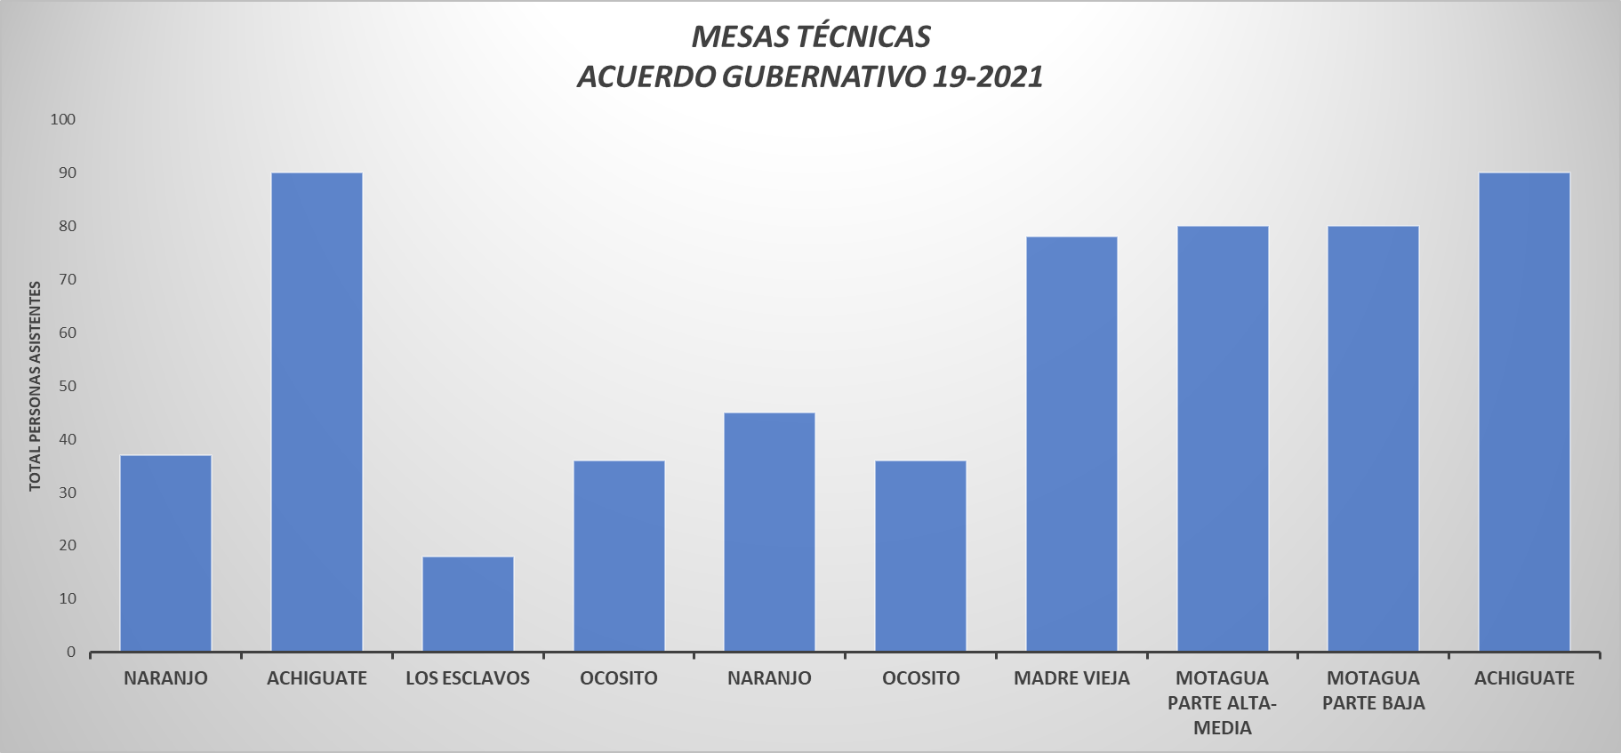
TITULO: Reforestación
DESCRIPCION: Con el fin de propiciar la recarga hídrica y mitigar la erosión.
ETIQUETA: Siembra de árboles.
LICENCIA: POR DEFECTO
ORGANIZACIÓN: MINISTERIO DE AMBIENTE Y RECURSOS NATURALES
FUENTE N/A
INVERSION: 1.0
AUTOR Argentina Abalos y Luis Palala
CORREO ELECTRONICO DEL AUTOR: caabalos@marn.gob.gt / lppalala@marn.gob.gt
MANTENEDOR: Douglas Estuardo Osorio García
CORREO DEL MANTENEDOR: deosorio@marn.gob.gt
CAMPO PERSONALIZADO: 3 de octubre de 2023

Reforestación
Las acciones de reforestación del Departamento para la Protección, Conservación y Mejoramiento Territorial del Recurso Hídrico, se realizan en áreas de importancia hidrológica esto con el fin de propiciar la recarga hídrica y mitigar la erosión, en el año 2022 se reforestaron en tres Departamentos los cuales se detallan en el siguiente cuadro:
 | REFORESTACIÓN
No. | DEPARTAMENTO | MUNICIPIO | FEMENINO | MASCULINO | TOTAL DE ASISTENTES
1 | Chimaltenango | Parramos | 5 | 22 | 27
2 | Guatemala | Mixco | 54 | 56 | 110
3 | Guatemala | Palencia | 5 | 9 | 14
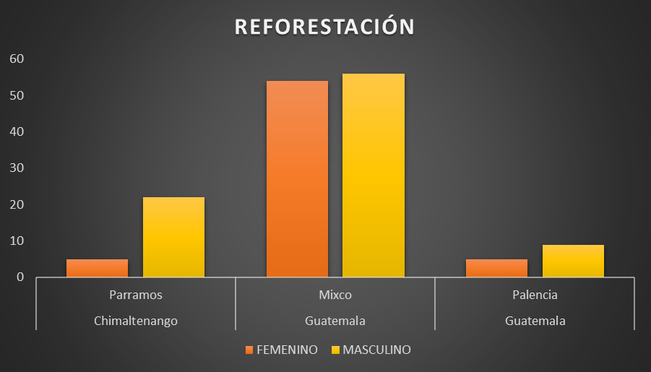
TITULO: Personas Sensibilizadas
DESCRIPCION: Implementación de capacitaciones
ETIQUETA: capacitación, actores de las cuencas
LICENCIA: POR DEFECTO
ORGANIZACIÓN: MINISTERIO DE AMBIENTE Y RECURSOS NATURALES
FUENTE N/A
INVERSION: 1.0
AUTOR Argentina Abalos y Luis Palala
CORREO ELECTRONICO DEL AUTOR: caabalos@marn.gob.gt / lppalala@marn.gob.gt
MANTENEDOR: Douglas Estuardo Osorio García
CORREO DEL MANTENEDOR: deosorio@marn.gob.gt
CAMPO PERSONALIZADO: 3 de octubre de 2023

Personas Sensibilizadas:
Las actividades se enfocan en coordinar la implementación de capacitaciones y asistencia técnica relacionada con las cuencas hidrográficas y el recurso hídrico, esto con el fin de fortalecer las capacidades sobre el manejo integrado de cuencas hidrográficas.
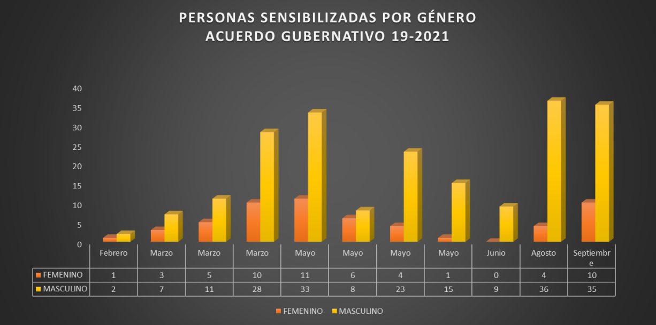

PERSONAS SENSIBILIZADAS
CON EL ACUERDO GUBERNATIVO 19-2021
No. | MES DE REALIZACIÓN | FEMENINO | MASCULINO | TOTAL DE PERSONAS SENSIBILIZADAS
1 | Febrero | 1 | 2 | 3
2 | Marzo | 3 | 7 | 10
3 | Marzo | 5 | 11 | 16
4 | Marzo | 10 | 28 | 38
5 | Mayo | 11 | 33 | 44
6 | Mayo | 6 | 8 | 14
7 | Mayo | 4 | 23 | 27
8 | Mayo | 1 | 15 | 16
9 | Junio | 0 | 9 | 9
10 | Agosto | 4 | 36 | 40
11 | Septiembre | 10 | 35 | 45

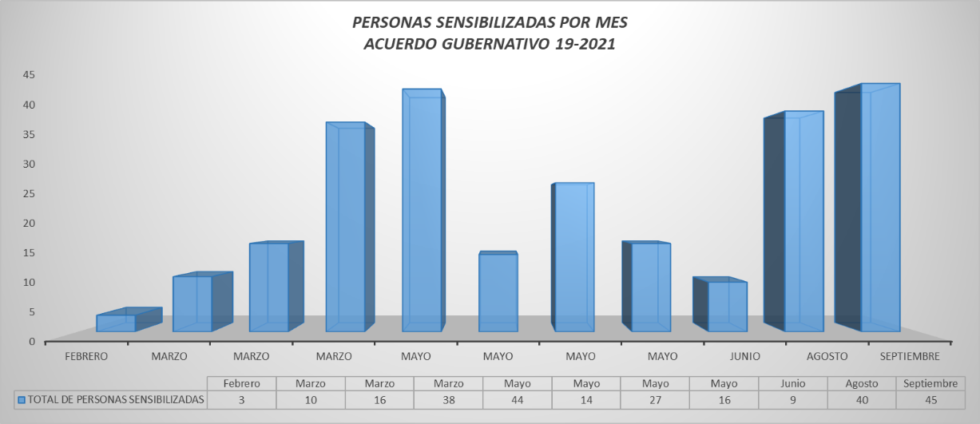

TITULO: Proponer iniciativas para la gestión nacional de los corredores biológicos y el patrimonio natural en Guatemala.
DESCRIPCION: Coordinación y coordinación para la creación de corredores biológicos.
ETIQUETA: Conectividad, recurso natural, paisaje, biodiversidad, estrategia, corredor biológico, CBM, ecosistemas.
LICENCIA: POR DEFECTO.
ORGANIZACIÓN: MINISTERIO DE AMBIENTE Y RECURSOS NATURALES.
FUENTE: N/A.
INVERSION: 1.0
AUTOR: Luisa Fernandez / Regina Sánchez.
CORREO ELECTRONICO DEL AUTOR: lmfernandezbio@gmail.com / rscastaneda@marn.gob.gt
MANTENEDOR: Douglas Estuardo Osorio García
CORREO DEL MANTENEDOR: deosorio@marn.gob.gt
CAMPO PERSONALIZADO: 16 de octubre de 2023.

Proponer iniciativas para la gestión nacional de los corredores biológicos y el patrimonio natural en Guatemala.

Durante el 2022, se realizaron acciones para incrementar la gestión del Corredor Biológico Mesoamericano (CBM) como una herramienta de Manejo del Paisaje (enriquecimiento de bosques, cercos vivos, barreras rompe vientos, etc.) que conectan sistemas productivos con áreas protegidas existentes. Los principales resultados fueron:

- Actualización del Plan Director CBM 2021-2025
- Impulsar la Iniciativa del “Corredor Biológico Sustentable Punta de Manabique -Cuyamel Omoa”.
- Aprobación e Implementación de la Agenda de Biodiversidad de la CCAD en el marco de la actualización de la Estrategia Regional Ambiental Marco (ERAM)
- Sub coordinación de la Mesa Nacional de Adaptación Basada en Ecosistemas (AbE).
- Programa de Biodiversidad: “Enlazando el Paisaje Centroamericano” Paisaje 1: Sierra de Las Minas; 2. Cerro San Gil y; 3. Punta de Manabique.
- Proyecto “Fortalecimiento de la Cooperación estratégica y operativa regional para la protección de la Selva Maya”.

TITULO: Implementación de la Política para el Manejo Integral de las Zonas Marino Costeras de Guatemala (AG 328-2009).
DESCRIPCION: Gestión para implementación de líneas estratégicas de la política Marino Costera y realizar acciones para reducir los impactos a la vulnerabilidad e incrementar la capacidad adaptativa ante el Cambio Climático.
ETIQUETA: Océano, mar, costas, adaptación, resiliencia, marino-costero, política, marina, cambio climático.
LICENCIA: POR DEFECTO.
ORGANIZACIÓN: MINISTERIO DE AMBIENTE Y RECURSOS NATURALES.
FUENTE: N/A.
INVERSION: 1.0
AUTOR: Regina Sánchez / Luisa Fernandez.
CORREO ELECTRONICO DEL AUTOR: rscastaneda@marn.gob.gt / lmfernandezbio@gmail.com
MANTENEDOR: Douglas Estuardo Osorio García
CORREO DEL MANTENEDOR: deosorio@marn.gob.gt
CAMPO PERSONALIZADO: 16 de octubre de 2023.

Implementación de la Política para el Manejo Integral de las Zonas Marino Costeras de Guatemala (AG 328-2009)

Elaboración de 4 documentos de planificación estratégica para la gestión de la zona marina costera en Guatemala y la región: Plan de Acción de Basura Marina para el Pacífico Nordeste 2022–2026; Plan de Acción Nacional para la detección, atención y monitoreo de la Enfermedad de Pérdida de Tejido en Corales Duros (EPTCD) en la región del Sistema Arrecifal Mesoamericano; Hoja de Ruta para implementación de las metas de las NDC para el sector Marino Costero y el Plan para la Reducción de la Vulnerabilidad e Impactos del Cambio Climático sobre la Biodiversidad y Servicios Ecosistémicos en el Litoral Caribe de Guatemala.

Así mismo se elaboraron y 62 documentos técnicos documentos que reflejan la implementación de la Política MC mediante la ejecución de proyectos nacionales y/o regionales en el tema de conservación y manejo sostenible de los recursos naturales marino costeros.

TITULO: Sensibilización
DESCRIPCION: sensibilizar a la población en general sobre la importancia, en el manejo y conservación de los recursos naturales.
ETIQUETA: biodiversidad, cambio climático, ecosistemas, economía azul, conservación indicadores, sistemas.
LICENCIA: POR DEFECTO.
ORGANIZACIÓN: MINISTERIO DE AMBIENTE Y RECURSOS NATURALES.
FUENTE: N/A.
INVERSION: 1.0
AUTOR: Regina Sánchez / Luisa Fernandez.
CORREO ELECTRONICO DEL AUTOR: rscastaneda@marn.gob.gt / lmfernandezbio@gmail.com
MANTENEDOR: Douglas Estuardo Osorio García
CORREO DEL MANTENEDOR: deosorio@marn.gob.gt
CAMPO PERSONALIZADO: 16 de octubre de 2023.

Sensibilización

Se realizaron 3 talleres para la sensibilización a principales actores identificados para la conservación del patrimonio natural, gestión marino costera y adaptación al cambio climático. Los talleres fueron realizados de manera presencial en la Ciudad de Guatemala.
Los temas principales fueron: Adaptación basada en ecosistemas, conservación de los océanos y la importancia del agua subterránea.

